Методическая рассылка № 2/2020
«СЕМЬЯ КАК СИСТЕМА: ДЕТСКО-РОДИТЕЛЬСКИЕ И ДЕТСКО-ДЕТСКИЕ ВЗАИМООТНОШЕНИЯ»


Семья как система - это очень важное понятие для семейной психологии. Более того, возникновение понятия семьи как системы и введение в семейную психологию терминов «семейная система», «семейные подсистемы», «информация», «обратная связь» стало переломным моментом в развитии науки о семье. Подобный подход к семье означает, что в ней все взаимосвязано, что она есть единое целое — единый биологический и психологический организм.
В этом случае она имеет ряд признаков: 1) система как целое больше, чем сумма ее частей, 2) что-то, затрагивающее систему в целом, влияет на каждый отдельный элемент внутри нет, 3) расстройство или изменение в одной части единства отражается в изменении других частей и системы в целом. Поэтому при рассмотрении любого конкретного вопроса, касающегося семьи, всегда необходимо в полной мере учитывать, как этот вопрос связан со всеми остальными сторонами ее жизни.

Семья как система. Параметры семейной системы

Жизнь семейной системы подчиняется двум законам: закону гомеостаза и закону развития. Закон гомеостаза гласит: всякая система стремится к постоянству, к стабильности. Для семьи это означает, что она в каждый данный момент своего существования стремится сохранить status quo. Нарушение стабильности всегда болезненно для всех членов семьи, несмотря на то, что события могут быть и радостными, и долгожданными, например – рождение ребенка, распад тяжелого брака и т. п.
Одновременно действует закон развития: всякая семейная система стремится пройти полный жизненный цикл. Было замечено, что семья в своем развитии проходит определенные стадии, связанные с некоторыми неизбежными объективными обстоятельствами. Одним из таких обстоятельств является физическое время. Возраст членов семьи все время меняется и обязательно меняет семейную ситуацию. Как показал Эрик Эриксон, каждому возрастному периоду в жизни человека соответствуют определенные психологические потребности, которые человек стремится реализовать. Вместе с возрастом меняется и отношение к жизни вообще и к близким людям в частности. Это определяет стиль общения и, соответственно, саму семью. Рождение ребенка, смерть старого человека – все это существенно меняет структуру семьи и качество взаимодействия ее членов.
Семейная система – это открытая система, она находится в постоянном взаимообмене с окружающей средой. Семейная система – это система самоорганизующаяся, то есть поведение системы целесообразно, и источник преобразований системы находится внутри ее самой. Отсюда следует, что люди, составляющие семью, совершают поступки под влиянием правил функционирования данной семейной системы, а не под влиянием своих потребностей и мотивов.
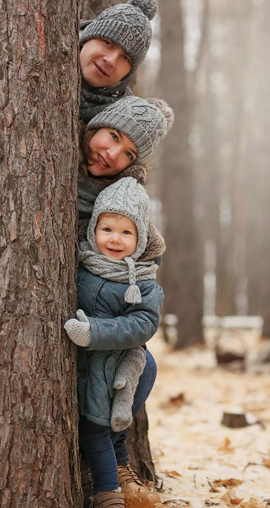
Семья – это естественная группа, в которой со временем возникают стереотипы взаимодействий. Эти стереотипы создают структуру семьи, определяющую функционирование ее членов, очерчивающую диапазон их поведения и облегчающую взаимодействие между ними. Та или иная жизнеспособная структура необходима для выполнения главных задач семьи – поддерживать индивидуальность, в то же время, создавая ощущение принадлежности к целому.
Как правило, члены семьи не ощущают себя частью этой семейной структуры. Каждый человек считает себя самостоятельной единицей, неким целым, взаимодействующим с другими самостоятельными единицами. Каждый член семьи знает, что дозволено, какие силы противодействуют нарушению правил, что представляет собой система контроля и насколько она эффективна.
Семья как система выполняет свои функции с помощью определенных механизмов:
• структуры семейных ролей;
• структуры семейных подсистем;
• внешних и внутренних границ между ними.
К параметрам семейной системы относятся также:
• гласные и негласные правила жизни в семье;
• особенности (стандарты, стереотипы) взаимодействия;
• семейные мифы;
• семейная история (тема);
• семейные стабилизаторы.

Структура семейных ролей

Структура семейных ролей предписывает родственникам, что, как, когда и в какой последовательности они должны делать, вступая друг с другом в отношения. Повторяющиеся взаимодействия устанавливают определенные стандарты, которые, в свою очередь, определяют, с кем и как вступать во взаимодействие. В нормально функционирующих семьях структура ролей целостная, динамичная и позволяет использовать альтернативные варианты. Под «ролью» в психологии чаще всего понимаются «нормативно одобренные формы поведения, ожидаемые от индивида, занимающего определенную позицию в системе общественных и межличностных отношений» (Петровский, Ярошевский, 1985). Кроме самого поведения, в понятие «роль» включаются также «желания и цели, убеждения и чувства, социальные установки, ценности и действия, которые ожидаются или приписываются человеку, занимающему в обществе определенное положение» (Петровский, Ярошевский, 1985).
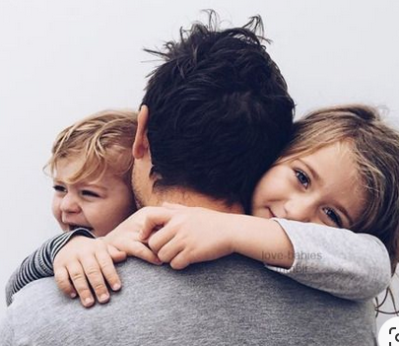
При неудовлетворении потребностей членов семьи в рамках сложившейся структуры они предпринимают усилия к поиску альтернативных вариантов выполнения ролей. Под патологизирующими семейными ролями понимают такие, которые в силу своей формы и содержания оказывают психотравмирующее воздействие на членов семьи.
Кроме перечисленных моментов (действительное поведение; ожидаемое поведение; чувства; цели, к которым должен стремиться человек, выполняющий определенную социальную роль), роль включает также санкции и нормы. Нормы – это «определенные правила, которые выработаны группой, приняты ею и которым должно подчиняться поведение ее членов, чтобы их совместная деятельность была возможна». Нормы определяют, что конкретно должно выполняться носителем роли: мать должна помогать детям в овладении различными умениями и навыками, контролировать их поведение, в случае необходимости – наказывать.
Санкция – это реакция на выполнение или невыполнение роли. Особую роль играют внутренние санкции – наказание или поощрение за выполнение своей роли, исходящее от самого индивида.
Важное значение для исследования семейных ролей имеет дифференциация конвенциональных и межличностных ролей. Конвенциональные роли – это роли, определенные правом, моралью, традицией для любого человека. Например, права и обязанности любой матери по отношению к детям и детей по отношению к матери закреплены законодательно, они конкретизируются моралью и традицией. В результате самые общие требования и права установлены для любой матери, вне зависимости от ее личных особенностей, склонностей, способностей. Иное дело – межличностные роли (например, «любимчик»). Особенности роли в немалой степени зависят от конкретной семьи и индивида.
Определяя разницу между конвенциональными и межличностными ролями, известный социальный психолог Т. Шибутани пишет: «Конвенциональные роли стандартизованы и безличны; права и обязанности остаются одинаковыми, независимо от того, кто эти роли исполняет. Но те права и обязанности, которые устанавливаются в межличностных ролях, целиком зависят от индивидуальных особенностей участников, их чувств и предпочтений».
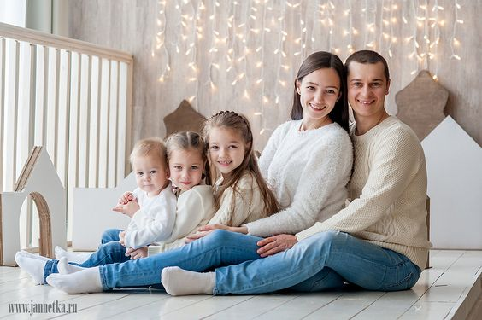
Как конвенциональные, так и межличностные роли в семье складываются под влиянием широкого круга обстоятельств: право, обычаи, моральные установки, а для межличностных ролей еще и особенности личности членов семьи, условия, в которых семья живет. Однако какие бы факторы ни участвовали в возникновении роли, необходимо, чтобы сама она и вся система ролей в данной семье соответствовали определенным требованиям.
1. Они должны обладать цельностью. Если ожидания, направленные на определенную роль, противоречивы, появляются серьезные трудности в ее выполнении (например, когда мать требует от сына, чтобы он был нежным, мягким, послушным и одновременно – мужественным, независимым).
2. Совокупность ролей, которые человек выполняет в семье, должна обеспечивать удовлетворение его потребностей в уважении, признании, симпатии. Так, роль мужа возлагает на мужчину не только обязанность материально обеспечивать свою жену, но также дает ему право ожидать от нее любви, привязанности, удовлетворения сексуально-эротических потребностей.
3. Важно, чтобы выполняемые роли соответствовали возможностям члена семьи. Когда требования непосильны, возникает нервно-психическое напряжение и тревога (как следствие невозможности справиться с ролью). Примером тут может служить «ребенок, исполняющий роль родителя» в ситуации, когда из-за отсутствия старших или их личностных нарушений ему приходится брать на себя их обязанности.
4. Система должна удовлетворять потребности не только носителя конкретной роли, но и других членов семьи. Ролевая структура, при которой отдых одного человека обеспечивается за счет непомерного труда его близких, а разрядка эмоционального напряжения достигается с помощью «вымещения на другом», легко может стать психотравмирующей.
Распределение ролей всегда связано с ценностями и верованиями относительно того, как члены семьи должны себя вести. Оно во многом определяется условиями воспитания самих родителей.
Выделяют три типа распределения семейных ролей:
• централистический (или авторитарный, с оттенками патриархальности), когда во главе стоит один из супругов (нередко жена), которому принадлежит верховная власть в решении основных вопросов семейной жизни;
• автономный – муж и жена распределяют роли и не вмешиваются в сферу влияния другого;
• демократический – управление семьей лежит на плечах обоих супругов приблизительно в равной мере.
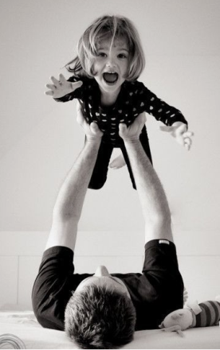
Выделяют также два способа распределения ролей. В одних случаях роль приписывается человеку автоматически, с учетом его пола и возраста; это может быть роль матери, отца, сына или дочери. В других случаях роли выбираются исходя из социального положения и личных особенностей человека. Это относится к ролям лидера, ведомого, «козла отпущения» и другим. Сочетание предписанных и выбранных ролей в той или иной семье формирует их определенный набор и отражает семейную структуру.
Каждый член семьи ведет себя в соответствии с определенной системой ролей и может одновременно играть несколько ролей. Роли могут ограничивать человека или могут способствовать его личностному росту и развитию.
Роли членов семьи относятся к трем основным уровням:
• индивидуальные роли на уровне семьи;
• роли на уровне подсистем, например, на уровне подсистемы родитель – ребенок, подсистемы сиблингов и т. д.;
• роли, которые семья в целом играет в обществе.

Структура семейных подсистем

Семья – сложная система, состоящая из многих людей, однако сама она представляет собой подсистему больших систем – расширенной семьи, группы, общества в целом. Взаимодействие с этими большими системами порождает значительную часть проблем и задач семьи, а также системы ее поддержки.
Кроме того, в семье существуют дифференцированные подсистемы. Такую подсистему представляет собой каждый человек или диада, например муж и жена. Более обширные подгруппы образуют поколения (подсистема сиблингов), половые группы (дед, отец и сын) или функциональные группы (родительская подсистема). В рамках семейной системы особое значение, помимо индивида, имеют три подсистемы: супружеская, родительская и подсистема сиблингов.
Семейные подсистемы, или холоны (от греч. «холос» – целое – с суффиксом «он», что означает частицу или часть), – это более дифференцированная совокупность семейных ролей, которая позволяет избирательно выполнять определенные функции и обеспечивать жизнедеятельность. Один из членов семьи может быть участником нескольких подсистем – родительской, супружеской, детской, мужской, женской и др. Однако одновременное функционирование в нескольких подсистемах обычно малоэффективно.
Индивидуальный холон. Понятие об индивидуальном холоне предполагает представление о «собственном «Я» в контексте». Оно включает в себя личностные и исторические детерминанты собственного «Я», а также текущее влияние социального контекста. Специфические взаимодействия с другими людьми создают и усиливают те аспекты личности, которые соответствуют контексту. В свою очередь, индивид оказывает влияние на других людей, которые так или иначе взаимодействуют с ним, поскольку его реакции вызывают и усиливают их реакции. Происходит постоянный круговорот взаимных влияний и реакций, поддерживающий определенный стереотип. В то же время и индивид, и контекст способны проявлять гибкость и изменяться.

Супружеский холон. Началом существования семьи принято считать тот момент, когда объединяются двое взрослых, мужчина и женщина. Соглашение о создании семьи не теряет силы и в тех случаях, когда оно не оформлено юридически. У каждого из новых партнеров есть свой набор ценностей и ожиданий, как осознанных, так и бессознательных, начиная с ценностей, связанных с самоопределением, и кончая тем, следует ли по утрам завтракать. Чтобы сделать совместную жизнь возможной, эти два набора ценностей со временем надо привести в соответствие. Каждый из супругов должен отказаться от части своих идей и склонностей, теряя индивидуальность, но приобретая чувство принадлежности к семье. В ходе этого процесса формируется новая система.
Постепенно рождающиеся при этом стереотипы взаимодействия обычно не осознаются как таковые. Они просто существуют, составляя фундамент жизни – необходимый, но не замечаемый. Одна из жизненно важных задач супружеской подсистемы – выработка границ, которые ограждают каждого из супругов, оставляя ему территорию, необходимую для удовлетворения собственных психологических потребностей без вмешательства родственников, детей и других членов семьи. Адекватность таких границ – один из важнейших аспектов жизнеспособности семейной структуры.
Супружеская подсистема имеет жизненно важное значение для развития ребенка. Она предоставляет ему модель интимных взаимоотношений, проявляющихся в повседневных взаимодействиях. В супружеской подсистеме ребенок видит примеры того, как выражать привязанность и любовь, как относиться к партнеру, испытывающему стресс, и как преодолевать конфликты на основе равноправия. То, что видит здесь ребенок, становится частью его ценностей и ожиданий, когда он вступает в контакты с внешним миром.
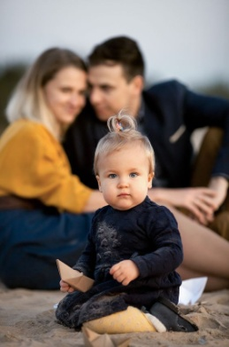
Родительский холон. Родительский холон связан с функциями ухода за детьми и их воспитания. Однако взаимодействия, в которых участвует ребенок в рамках этой подсистемы, сказываются и на многих других аспектах его развития. Здесь ребенок знакомится с тем, чего он может ожидать от людей, располагающих большими, чем он, возможностями и силами. Он учится воспринимать власть как нечто разумное или же как проявление произвола. Он узнает, будут ли удовлетворены его нужды, и усваивает наиболее эффективные способы выражать свои желания так, как это принято в его семье. В зависимости от того, как реагируют на него старшие и соответствует ли такая реакция его возрасту, у него формируется ощущение своей адекватности. Он узнает, какие виды поведения поощряются, а какие нет. Наконец, внутри родительской подсистемы ребенок усваивает свойственный его семье способ разрешения конфликтов и стиль переговоров.
Состав родительского холона может варьировать в широких пределах. Он может включать в себя деда или тетку. Или один из родителей может туда практически не входить. Он может включать в себя ребенка с родительскими функциями – ребенка – родителя, которому делегировано право оберегать и наказывать своих сиблингов.
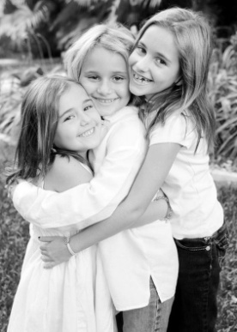
Холон сиблингов. Сиблинги образуют первую группу равных, в которую вступает ребенок. В этом контексте дети оказывают друг другу поддержку, получают удовольствие, нападают, избирают «козлов отпущения» и вообще учатся друг у друга. Они вырабатывают собственные стереотипы взаимодействий – ведения переговоров, сотрудничества и соперничества. Они обучаются дружить и враждовать, учиться у других и добиваться признания. Как правило, в этом постоянном процессе взаимообмена они занимают различные места, что укрепляет в них как ощущение принадлежности к группе, так и сознание возможностей индивидуального выбора и наличия альтернатив в рамках системы. Эти стереотипы приобретут большое значение впоследствии, когда дети будут переходить во внесемейные группы равных, в систему школы и позже – в мир работы.
В хорошо функционирующих семьях правила взаимодействия в родительской и детской подсистемах отличаются от правил в родительско-детских подсистемах. Так, родительские диады в целом показывают более высокую степень сплоченности, чем подсистемы родитель – ребенок.

Внешние и внутренние границы

Границы между подсистемами – это правила, которые определяют, кто и каким образом выполняет семейные функции в определенном аспекте семейной жизни. Любая система имеет свои границы, задающие ее структуру и динамику функционирования. Внешние границы в норме способствуют формированию идентичности семьи. Внешние границы – это границы между семьей и социальным окружением. Они проявляются в том, что члены семьи ведут себя по-разному друг с другом и с внешним окружением. Внутренние границы – структурированию психологического пространства семьи, что в конечном итоге дает сильный импульс к развитию. Внутренние границы семьи задаются посредством разницы в поведении среди членов различных подсистем. Границы бывают жесткие, размытые и проницаемые.
Другим принципом, используемым специалистом при системной оценке семьи и тесно связанным с понятием границ, является определение степени открытости семейной системы и того, с какой интенсивностью протекают процессы энергоинформационного обмена внутри системы, а также аналогичные процессы между ней и окружающей средой. Границы семьи всегда в той или иной степени проницаемы, благодаря чему она может расти и развиваться. Чем в большей мере семейная система закрыта для поступления новой энергии и информации, тем меньше ресурсы, необходимые для удовлетворения ее постоянно растущих потребностей. Оценка степени открытости семьи сопряжена с определением возможности ее роста и удовлетворения потребностей ее членов, а также ее следования внешним требованиям.
Подобная оценка предполагает получение сведений о том:
• насколько гибкими являются границы семьи;
• каким образом осуществляется «фильтрация» информации – как входящей в семью, так и исходящей из нее;
• кто из членов семьи является источником новой информации или занимается ее обработкой и передачей;
• каким образом семья поддерживает свою целостность.
В нормально функционирующих семьях границы между подсистемами ясно очерчены и проницаемы. В дисфункциональных семьях наблюдаются либо слишком жесткие, либо размытые границы. В первом случае коммуникация между подсистемами резко ограничена; не происходит обмена информацией. Во втором – стрессы, переживаемые в одной подсистеме, легко иррадиируют в другие.
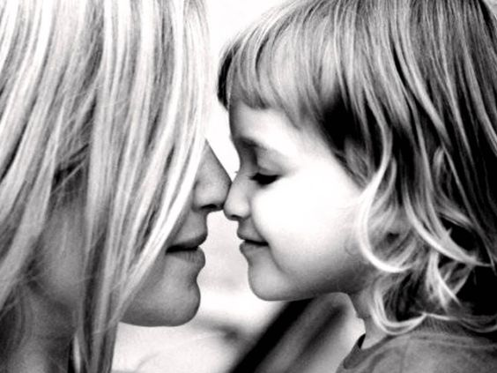
Если внешние границы жесткие (семья живет очень замкнуто, гости приходят редко, по конкретным поводам и только по приглашению), то у членов семьи нередко возникает страх перед окружающим миром, не формируются навыки общения с другими людьми. В результате внутренние границы между подсистемами становятся размытыми. Например, в таких семьях родители могут посвящать детям много времени и нередко берут на себя ответственность за их дела. Возникает поведенческое оформление размытых границ: мама делает с ребенком уроки, и поэтому он за них не отвечает. И если ребенок получит двойку, то это не его двойка – это двойка мамы.
Существует определенная закономерность: чем в большей степени закрыты внешние границы семейной системы, тем в большей степени открыты границы внутрисемейных подсистем. Расстановка границ семейных подсистем определяет коалиции, существующие в семье. Недостаточно четкие границы между подсистемами не только тормозят развитие семьи и взросление ее членов, но также способствуют образованию коалиций – объединений между родственниками. Коалиции, как правило, предполагают наличие триангуляции – использования третьего лица для решения конфликта между двумя другими членами семьи.
Функциональные коалиции – это супружеская подсистема и детская подсистема. Остальные варианты коалиций, как правило, дисфункциональны. Дисфункциональные коалиции, указывающие на наличие проблем в семье, – это, например, подсистема мамы и детей, с одной стороны, и папы – с другой. Или мама с одним ребенком против папы с другим ребенком. Или жена со своими родителями в коалиции против мужа с его родителями. Семейные коалиции указывают на структуру и иерархию в семье, а также на семейную проблему.

Семейные правила

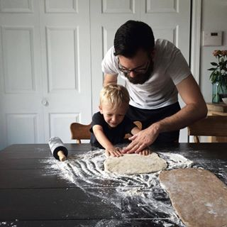
Семью можно рассматривать как систему, функционирующую по определенным правилам. Ее члены ведут себя в соответствии с организационной моделью повторяющихся действий. Некоторые семейные правила устанавливаются открыто, например: «Дети не должны разговаривать, когда говорят взрослые», «Стучи перед тем, как открыть дверь», «Нельзя есть продукты из холодильника без разрешения мамы», «Никогда не повышай голоса», «Нельзя бить девочек» и т. д. Другие правила скрытые, они обычно выводятся из повторяющихся ситуаций, которые происходят в семье. Скрытые правила очень сильны, так как они устанавливаются негласно и создают ощущение загадочности: «Не говори ни о чем сексуальном, это расстроит маму», «Девочки должны приучаться к обязанностям по домашнему хозяйству, в то время как мальчики должны выполнять мужскую работу».
Правила, заданные социумом и культурой, разделяют многие семьи, а бывают правила уникальные для данной семьи. Культурные правила семейной жизни известны всем: например, все знают, что родители не должны заниматься любовью на глазах у детей. Уникальные правила известны только членам семьи.
Правила касаются самых разных сторон семейной жизни – от распределения ролей, функций и мест в иерархии до распорядка дня и позволения открыто выражать свои мысли и чувства. Правила показывают, что в семье можно делать, а что нет, что считается хорошим и плохим, то есть они представляют собой элемент семейной идеологии.
Правила передаются в новую семью – правила ведения хозяйства, семейного бюджета, разрешения конфликтов.
Правила возникают на разных стадиях жизненного цикла, нередко противоречат друг другу, и поэтому близкие постоянно должны о них договариваться. Бывает и так, что своим неконструктивным поведением члены семьи провоцируют установление правил, их не удовлетворяющих.
Закон гомеостаза требует сохранения семейных правил в постоянном виде. Их изменение – болезненный момент для всех членов семьи. Если кто-то из семьи или посторонних людей (гость, учитель) нарушит правило, он может стать нежелательной персоной и даже врагом семьи.
Ригидные (жестко заданные и трудно изменяемые) правила нарушают семейное функционирование. Там, где их можно менять, где можно заново договориться, – семейная дисфункция наступает реже. Отсутствие семейных правил и норм также представляет серьезную опасность для психического здоровья. Многие дети и подростки с делинквентным поведением – выходцы из таких семей. Нечеткость правил и норм, их противоречивость, непроговоренность способствуют росту тревоги, вызывают замешательство, ведут к неустойчивости личности и семьи.
Семейные правила взаимосвязаны и в совокупности составляют систему семейных взаимоотношений – стандарты взаимодействия.

Стандарты (стереотипы) взаимодействия

Это устойчивые способы поведения членов семьи, их поступки и сообщения, которые часто повторяются. Примерами стандартов взаимодействия может служить подшучивание членов семьи друг над другом, подчеркнутое уважение, постоянное выражение недовольства и пр. В таких стереотипах, как правило, доминирует определенное эмоциональное отношение к члену (членам) семьи: обвинение, раздражение, принятие, восхищение, презрение, отчуждение, страдание, тревога и пр.
Стандарты взаимодействия членов семьи проявляются в общении; под общением здесь понимается абсолютно любое событие, происходящее в семье. Опоздание и умолчание, откровенные разговоры и общее веселье, покупки и приготовление еды – все это информативное, особенное, уникальное для данной системы общение. Даже, казалось бы, отсутствие общения, молчание есть мощное информативное сообщение.
При этом стандарт поведения одного члена семьи нередко тесно связан со стандартом другого и даже управляет им (циркуляция информации). В семье происходит много повторяющихся событий, и каждое из них является определенным сообщением для всех ее членов.
Все стандарты взаимодействия можно рассматривать как акты семейной коммуникации, которые включают в себя определенные сообщения, то есть имеют определенный смысл для членов семьи.
Коммуникация подразделяется на ряд этапов, обеспечивающих процесс обмена информацией между близкими: 1) выбор содержания сообщения, 2) его кодировка, 3) передача, 4) декодировка, 5) выбор содержания ответного сообщения.
Послания могут быть одноуровневыми и многоуровневыми. Звук захлопнувшейся двери – одноуровневый, он передается только по слуховому каналу. В непосредственном общении между людьми послания всегда двухуровневые – вербальные и невербальные. Они являются конгруэнтными, если их содержание, передаваемое по двум каналам, совпадает. Порывистые, резкие движения, хлопанье дверью, грохот кастрюль выражают без слов и душевное состояние человека, и то, что он хочет, чтобы члены его семьи знали об этом состоянии. Возможно, это призыв к помощи, жалоба или упрек: «Посмотрите, до чего вы меня довели» и т. п. Если это будет сопровождаться соответствующим текстом, то картина станет полной и завершенной. Вербальная и невербальная части сообщения дополняют друг друга, находятся в гармонии. Однако нередко бывает так, что эти части сообщения вовсе не находятся в гармонии, более того, противоречат друг другу.
Стандарты взаимодействия могут охватывать широкий поведенческий диапазон и временные рамки. Некоторые из них играют важную роль в генезисе нарушений психического и соматического здоровья, тогда их называют патогенными стандартами взаимодействия.

Многочисленные исследования показывают, что стиль эмоционального общения в семье, в котором доминируют негативные эмоции, постоянная критика, унижение, устрашение партнера, неверие в него, ведет к снижению самооценки и самоуважения, к росту внутреннего напряжения, тревоги, агрессии и, как следствие, к невротическим и психосоматическим расстройствам. Еще одним патогенным стандартом взаимодействия является полное или частичное сокрытие какой-либо информации (наличие «семейного секрета»), что неизбежно вызывает рост тревоги и напряжения, способствует развитию депрессии и разобщенности у членов семьи.

Семейные мифы

Семейные правила составляют внешнюю основу «семейных мифов». Этот термин, предложенный А. X. Феррейрой, обозначает определенные защитные механизмы для поддержания единства в дисфункциональных семьях.
Адекватный образ «мы» определяет стиль жизни семьи, в частности супружеских отношений, характер и правила индивидуального и группового поведения. Неадекватный образ «мы» – это согласованные селективные представления о характере взаимоотношений в дисфункциональных семьях, создающие для каждого члена семьи и для семьи в целом внешний образ в глазах публики – «семейный миф». Цель такого мифа – закамуфлировать семейные конфликты и неудовлетворенные потребности и согласовать идеализированные представления членов семьи друг о друге.
Под «семейным мифом» многие исследователи также понимают определенное неосознаваемое взаимное соглашение между членами семьи, функция которого состоит в том, чтобы скрывать от осознания отвергаемые образы (представления) о семье в целом и о каждом ее члене.
Вот некоторые наиболее распространенные мифы:
• счастливые супруги не спорят, большинство людей находят удовлетворение всех своих потребностей в системе семьи;
• пространственная близость необходима для сплоченности семьи. Этот миф создает огромные проблемы в тех случаях, когда отсутствие кого-либо из членов семьи является неизбежным в случае вступления в брак, смерти, поступления детей в учебные заведения и т. д.;
• в благополучных браках супруги всегда все рассказывают друг другу;
• люди, которые действительно любят друг друга, должны знать о всех желаниях и потребностях партнера;
• появление ребенка, любовной связи или получение развода разрешит все проблемы.
Более тесно связаны с семейными дисфункциями специфические фамильные легенды. Например:
– все наши дети получают великолепные оценки в школе;
– женщины в нашей семье немножко сумасшедшие;
– наша семья много работает, а другие люди, вероятно, всегда получают пособия.
Миф задает норму чувствования. Миф порождает правила и ритуалы. Нарушение правил, особенно систематическое, может разрушить миф. Миф – это знамя, под которое собирается семья, это девиз, это вера. Если кто-то в семье не разделяет семейного мифа, он не может быть членом этой системы, система его изгоняет. Единственный случай, когда это возможно, если у семьи есть миф о бунтаре. Тогда несогласие с основным мифом подтверждает другой миф, и система остается без изменений.
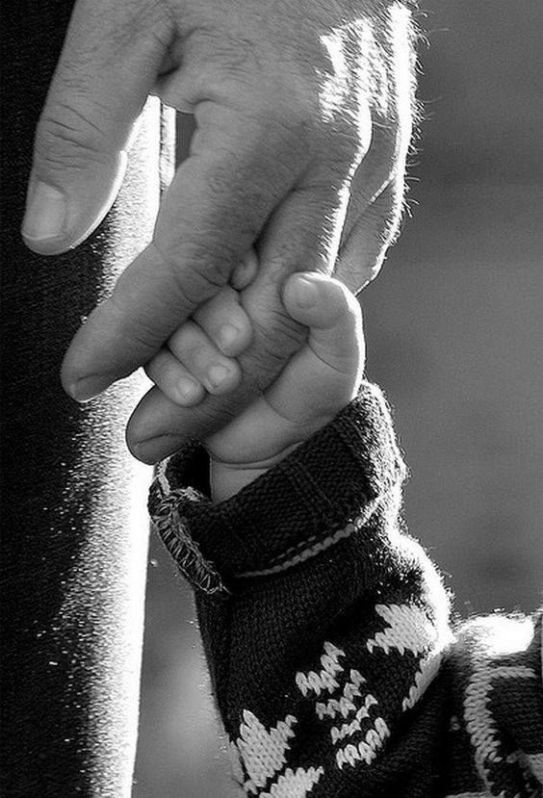
Семейный миф – это некая формообразующая и объединяющая всех членов семьи идея или образ, это знание, разделяемое всеми членами семейной системы. Это ответ на вопрос: «Кто мы?» Например, частый ответ такой: «Мы дружная семья». Это значит, что в данной семье не может быть открытых конфликтов и уж тем более при детях. Сор из избы не выносят никогда; отношения не выясняют открыто, все противоречия замазывают. Принято всюду бывать вместе, так как миф требует распространения в обществе, своего рода «издания». Любое поведение членов семьи по отношению друг к другу, каким бы оно ни было, понимается как проявление добрых чувств.
Для «дружной семьи» характерны трудности отделения подростков от родителей. Дети в таких семьях часто включены в обслуживание психологических потребностей родителей и именно поэтому не могут начать жить своей жизнью, оставаясь все время «на посту».
Другой пример семейного мифа – миф о спасителе: «Что бы мы делали без…» В семье обязательно должен быть человек, который держит всю семью на руках. Понятно, что, для того чтобы всем помогать, необходимо, чтобы окружающие были в какой-то мере инвалидами, а то получится, что спаситель никому не нужен. Это может быть «спасение» как моральное, так и физическое, иногда – и то и другое вместе.
Миф необходим тогда, когда границы семьи находятся под угрозой. Это бывает в тех случаях, когда посторонний человек входит в семью, когда семья меняет социальное окружение, или в моменты каких-то серьезных социальных перемен. Кроме того, семейный миф ярко проявляется в случае семейной дисфункции. Жесткая семейная идентичность, выраженная в мифе, наряду с симптоматическим поведением идентифицированного пациента – самое мощное средство поддержания патологического гомеостаза семейной системы.
Предполагается, что существует некая закономерность смены мифа. Например, миф о «героях» в следующих поколениях нередко преобразуется в миф о «спасателях». Передача семейных мифов из поколения в поколение позволяет изучать эволюцию семейного контекста в виде семейной истории.

Семейная история (тема)

Все перечисленные выше параметры семейной системы рассматриваются в контексте истории становления семьи. Семейное прошлое складывается из прошлого опыта жизни членов семьи, из того, что они пережили в семье своих родителей и в прошлых браках или во внебрачных отношениях. Из прошлого человек привносит в свою семью, во-первых, правила и мифы своей родительской семьи – в неизменном виде или в негативном отображении, во-вторых, ожидания и потребности, которые сформировались под влиянием прошлого опыта.
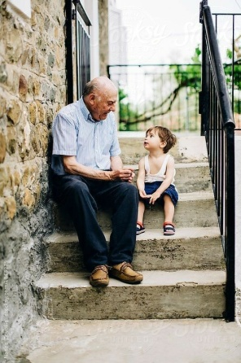
Семейная история (тема) - это специфическая, несущая эмоциональную нагрузку проблема, вокруг которой формируется периодически повторяющийся в семье конфликт. Тема определяет способ организации жизненных событий и внешне проявляется в стереотипах поведения, которые воспроизводятся из поколения в поколение. Этот параметр впервые начал изучать Мюррей Боуэн, который показал, что со временем в семье происходит накопление дисфункциональных паттернов, что в конце концов приводит к патологии ее членов. Для записи семейных историй Боуэн предложил метод генограммы.
От идеи трансмиссии Боуэна берет начало также понятие «семейного сценария» - устойчивых паттернов структурной организации и микродинамики семьи, повторяющихся из поколения в поколение. История семьи может быть связана с непредсказуемыми жизненными событиями, такими как смерть одного из родственников, внезапная болезнь, рождение внебрачного ребенка, развод родителей, вынужденная перемена места жительства. Эти события обозначают термином «системная травма». Эффект подобных происшествий может быть разрушительным для семьи, несмотря на ее попытки к ним приспособиться. Если в роду имела место системная травма, то под влиянием семейной темы и механизма идентификации кто-то из рожденных позже неосознанно начинает подражать «герою» семейной истории и тем самым «реанимирует» чужую судьбу. Причем этот путь сознательно не выбирают, в нем не отдают себе отчета и поэтому ему не сопротивляются.
Изучение семейной истории позволяет лучше понять:
• что лежит в основе выбора брачного партнера;
• как способ взаимодействия супругов между собой и с детьми соотносится с моделями взаимоотношений в их родительских семьях;
• какие изменения претерпели структура нуклеарной семьи и характер коммуникации в ней в ходе исторического развития и какие события оказали на семью наибольшее влияние;
• какие события предшествуют актуальному семейному кризису и почему семья пришла на прием к терапевту именно сейчас;
• место и функции симптоматического поведения в более широком семейном и историческом контексте.
Семейные стабилизаторы
Семейный стабилизатор - это то, что скрепляет систему, что помогает людям держаться вместе. Все описанные выше параметры являются стабилизаторами, особенно семейный миф. В определенном смысле семья – это группа людей, разделяющая общий миф. Общий миф или общие мифы – условие необходимое, но недостаточное для существования семьи.
В разные периоды жизни семьи работают разные стабилизаторы. Общие дела: хозяйство, распределение функций, общий бюджет, общие дети, страх одиночества - это обычные стабилизаторы, которые естественно присутствуют в каждой семье. Внешняя макросистема – также неплохой стабилизатор, особенно в тех обществах, где общепризнана ценность брака, где одинокие женщины или одинокие мужчины воспринимаются как неудачники. Там сам факт развода воспринимается как негативное явление и общественное мнение является стабилизатором семьи.
Стабилизаторы выступают как важные факторы интеграции семьи. К стабилизаторам также можно отнести общее место проживания, общие материальные и духовные ценности, традиции и ритуалы, совместные занятия и развлечения, эмоциональные отношения между членами семьи и даже болезни и проблемы. Стабилизаторы бывают функциональными и дисфункциональными. В первом случае они способствуют удовлетворению потребностей семьи, во втором – препятствуют реализации ее функций.
Общее место проживания на первых этапах жизненного цикла семьи стабилизирует семейную систему, позволяет комплексно осуществлять все ее функции. Однако когда дети вырастают и образуют свои семьи, совместное проживание с родителями может вносить напряжение в отношения между поколениями, препятствовать развитию и автономии новой семейной системы (Эйдемиллер и др., 2003).
Дети стабилизируют брак, объединяя своих родителей в общем деле – заботе и воспитании. Однако затем дети вырастают и уходят из семьи. И тогда брак нередко нарушается, потому что вдруг оказывается, что у супругов нет ничего общего, кроме родительских обязанностей.
Традиции и ритуалы – важный фактор стабилизации семейной системы, опорный элемент, укрепляющий ее и редуцирующий тревогу у ее членов. Совместным ритуалом может быть празднование дня рождения всех членов семьи, посещение двоюродной бабушки на Пасху и Рождество, обязательные новогодние подарки. Семьи с дефицитом традиций, как правило, разобщены, а их члены страдают от изоляции и тревоги. В то же время излишний ритуализм может быть дисфункциональным.
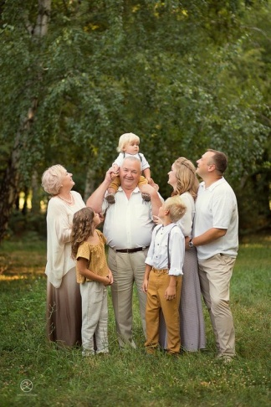
Семейные ценности – это выработанный, открыто одобряемый и культивируемый семейным сознанием идеал, в котором содержатся абстрактные представления об атрибутах должного в различных сферах жизнедеятельности. Семейные ценности входят в психологическую структуру личности каждого члена семьи как важный источник мотивации его поведения (быть образованным и культурным, социально успешным, материально обеспеченным и пр.). Однако любая ценность, выраженная чрезмерно или не подкрепленная физическими и психологическими возможностями членов семьи, как правило, усиливает риск нарушения их психического и соматического здоровья, поскольку они не могут соответствовать высоким стандартам жизни и деятельности.
Общие занятия и увлечения – один из наиболее мощных стабилизаторов семьи. Родителей объединяет забота о детях, профессиональные интересы. Всех членов семьи связывает совместный отдых, посещение театра, просмотр кинофильмов и телепередач, увлечение музыкой и пр. Однако в ряде случаев обязательное участие в общих занятиях вызывает напряжение, протест и конфликты.
Семью стабилизируют эмоциональные отношения, в первую очередь – отношения любви и привязанности. В то же время слепая любовь матери к ребенку или чрезмерная привязанность взрослой дочери к родителям неизбежно приведет к дисфункциям на уровне личности и семьи.
Однако соматические расстройства и поведенческие нарушения у члена семьи нередко являются прямым следствием того, что он принадлежит к дисфункциональной (ригидной) семейной системе. Вне зависимости от изменения внешних и внутренних условий она упорно старается сохранить привычные стандарты взаимодействия между элементами своих подсистем и другими системами. В результате такая семья может блокировать актуальные потребности самого слабого члена (чаще всего ребенка или подростка). И тогда у него возникает какое-либо заболевание (соматическое, психосоматическое, психическое) или поведенческое отклонение.
Ребенок как «носитель симптома» позволяет семье сохранять прежде сложившиеся отношения. Например, если у него часто болит живот, членам семьи позволено его опекать, ограждать и жалеть. Если он употребляет наркотики – семья должна его постоянно держать в центре внимания и строго контролировать. Такое симптоматическое поведение является непроизвольным, неосознанным и не поддается регуляции со стороны пациента. Оно оказывает сильное влияние на других людей и может быть выгодно не только пациенту, но и его близким. Носитель симптома выступает как «идентифицированный пациент» – член семьи, клинико-психологические и поведенческие проблемы которого заставляют родственников объединиться и обратиться за психологической помощью.
Однако, если рассматривать семью как саморегулирующуюся систему, а симптом – как механизм регуляции, понятно, что в случае устранения симптома вся система потеряет стабильность и будет вынуждена перейти на другой уровень функционирования. Специфика дисфункциональной семьи – это ригидность, желание сохранить статус-кво, поэтому нередко она неосознанно сопротивляется изменениям и старается сохранить симптом, несмотря на свое обращение к специалисту за помощью.

Детско-родительские взаимоотношения

Детско-родительские отношения составляют важнейшую подсистему отношений семьи как целостной системы и могут рассматриваться как непрерывные, длительные и опосредованные возрастными особенностями ребенка и родителя отношения.
Детско-родительские отношения как важнейшая детерминанта психического развития и процесса социализации ребенка могут быть определены следующими параметрами:
• характер эмоциональной связи: со стороны родителя — эмоциональное принятие ребенка (родительская любовь), со стороны ребенка — привязанность и эмоциональное отношение к родителю. Особенностью детско-родительских отношений по сравнению с другими видами межличностных отношений является их высокая значимость для обеих сторон;
• мотивы воспитания и родительства;
• степень вовлеченности родителя и ребенка в детско-родительские отношения;
• удовлетворение потребностей ребенка, забота и внимание к нему родителя;
• стиль общения и взаимодействия с ребенком, особенности проявления родительского лидерства;
• способ разрешения проблемных и конфликтных ситуаций; поддержка автономии ребенка;
• социальный контроль: требования и запреты, их содержание и количество; способ контроля; санкции (поощрения и подкрепления); родительский мониторинг;
• степень устойчивости и последовательности (противоречивости) семейного воспитания.
Спиваковская А.С. выделяет следующие интегративные показатели детско-родительских отношений:
• родительская позиция, определяемая характером эмоционального принятия ребенка, мотивами и ценностями воспитания, образом ребенка, образом себя как родителя, моделями ролевого родительского поведения, степенью удовлетворенности родительством;
• тип семейного воспитания, определяемый параметрами эмоциональных отношений, стилем общения и взаимодействия, степенью удовлетворения потребностей ребенка, особенностями родительского контроля и степенью последовательности в его реализации;
• образ родителя как воспитателя и образ системы семейного воспитания у ребенка. Этот показатель стал предметом научного исследования и широкого обсуждения сравнительно недавно.
Роль образа родителя и ребенка в детско-родительских отношениях состоит в ориентировке в указанной системе отношений с целью достижения
согласованности и сотрудничества в решении задач совместной деятельности и обеспечении необходимых условий гармоничного развития ребенка.
Психологи выделяют наиболее существенные характеристики гармоничных детско-родительских отношений:
Во-первых, это удовлетворение базовых потребностей ребёнка в системе детско-родительских отношений: потребность в безопасности и эмоциональной близости с другими людьми; удовлетворение потребностей, возникающих в процессе детско-родительского взаимодействия: принятие и признание индивидуальности ребёнка, сохранение ребёнком своего «Я» как автономной реальности.
Во-вторых, важен достаточный уровень осознания родителями индивидуальных особенностей ребёнка, понимание их психофизиологической, психологической и социально-психологической природы.
И, в-третьих, сознательная и ответственная организация родителями конструктивного стиля взаимодействия адекватного индивидуальным особенностям развития ребёнка.
Все эти качественные характеристики и условия детско-родительских отношений определяют содержание взаимодействия родителя и ребёнка. Базовой характеристикой эффективных отношений выступает эмоциональная поддержка.
Детско-родительские отношения - двусторонний процесс взаимоотношений, в котором принимают участие 2 субъекта - родитель и ребенок. Это отношение формирует образы друг друга: как у родителя - образ его ребенка, так и у ребенка - образ его родителя.
Система детско-родительских отношений имеет особое значение для развития любого человека и решения жизненно важных задач, а также для совладания с трудными жизненными ситуациями.
Эйдемилер Э.Г. выделяет 3 основных типа отношений родителей и их детей:
1.Тип излишней вовлечённости (авторитарный контроль)
2.Тип излишней отстраненности (эмоциональное отвержение)
3.Оптимальный тип.
Тип излишней вовлечённости
Неумеренная родительская любовь, чрезмерные опёка и участие в делах и жизни ребёнка и, даже, проникновение в его внутренний мир. В этом случае эго ребенка как бы »растворяется», становится нечетким. Родители стремятся реализовать те только все потребности ребёнка, но и предугадать и исполнить его желания, часто ещё не оформившиеся. Они прощают малышу всё, думают и делают вместо него. Ребенок растет несамостоятельным и инфантильным, понятия «можно-нельзя», »хорошо-плохо» ему не понятны.
Гиперопека фиксирует существующие у ребенка трудности развития и может породить проблемы у психически и физически здорового ребенка. Возведя вокруг своего ребёнка стену из любви, заботы и помощи, такие родители тормозят процесс понимания и развитие многих навыков, а также не происходит усвоение им норм поведения в обществе. Такой ребенок живет в иллюзорном мире, не ведая ни труда, ни забот, постепенно становясь эгоистичным и беспомощным. При поступлении в школу, прежде всего, обнаружат себя сложности в волевой и эмоциональной сферах.
Тип излишней отстраненности
Этот тип отношений характеризуют: пренебрежение к ребенку, нежелание считаться с его особенностями и полное отсутствие внимания к нему, что, естественно, оказывает вредное влияние и на развитие личности ребенка. Ребенка либо жестко контролируют, либо наоборот, не обращают на него внимания. Природные качества не подкрепляются или подавляются. Не получая возможности проявиться и развиться, эти качества могут приобрести отрицательную направленность: упорство перейдёт в упрямство, живость и активность в неустойчивость, неспешность и осторожность в пассивность.
Ребенок, лишенный сильных и недвусмысленных доказательств родительской любви, воспитывающийся в условиях эмоционального отвержения, имеет мало возможностей для формирования самоуважения, теплых и дружественных отношения с другими людьми и устойчивого положительного образа «Я». Отсутствие позитивного опыта взаимодействия со старшими близкими приводит к тому, что такие дети «варятся в собственном соку», закрепляя эмоциональный опыт, сложившийся на основе детских реакций. В итоге — низкая самооценка и самоуничтожение личности ребёнка. И как следствие такого типа семейных отношений – крайнее неуважение к личности другого человека.
Оптимальный тип детско-родительских отношений
Для него характерно полное взаимное доверие между родителем и ребенком, возможность диалога в любых жизненных затруднениях. При этом условии положительные качества ребенка усиливаются, а отрицательные преодолеваются или приобретают более допустимые формы. В отношениях присутствует открытое личностное общение между родителем и ребенком, цель которого - полное раскрытие и развитие индивидуальных особенностей, потенциальных возможностей как ребёнка, так и взрослого. В этом случае личность ребенка (в плане его самооценки и представлений о самом себе) развивается нормально, а процесс воспитания ребёнка родителем облегчается.
Выделяются 4 принципа, которые стоит учитывать при реализации оптимального типа детско-родительских отношений:
- принцип равенства. Взаимоотношения должны поддерживаться на уровне партнёрства, ведь «ребёнок – это не будущий человек, а просто человек, обладающий свободой быть и стать, правом быть понятым и принятым, способностью принимать и понимать других» (В.Каган);
- принцип добровольности, как отсутствие насилия над личностью другого человека;
- принцип открытости и искренности. Важно уметь признавать свои ошибки и быть честными. Дети особенно остро чувствуют фальшь;
- принцип взаимного уважения друг к другу.

Типы общения детей и родителей

Сколько семей, столько особенностей воспитания. Но, несмотря на все их разнообразие, можно выделить типичные модели отношений между взрослыми и детьми в семьях.
Семьи, уважающие детей. Детей в таких семьях любят. Родители знают, чем они интересуются, что их беспокоит, уважают их мнение, переживания, стараются тактично помочь. Это наиболее благополучные для воспитания семьи. Дети растут счастливыми, инициативными, независимыми, дружелюбными. Родители и дети испытывают устойчивую потребность во взаимном общении. Отношения характеризуются общей нравственной атмосферой семьи: порядочностью, откровенностью, взаимным доверием, равенством во взаимоотношениях.
Отзывчивые семьи. Отношения между взрослыми и детьми нормальные, но существует определенная дистанция, которую ни родители, ни дети стараются не нарушать. Дети знают свое место в семье, повинуются родителям. Они растут послушными, вежливыми, дружелюбными, но недостаточно инициативными, часто не имеют собственного мнения, зависимы от других. Родители вникают в заботы детей, и дети делятся с ними своими проблемами. Внешне отношения благополучны, но некоторые глубинные, сокровенные связи могут нарушаться. Намечается «трещинка» в душевных связях детей и родителей. Подчас родители не поспевают за динамизмом развития детей. А дети уже выросли, уже имеют свое мнение. В таких случаях родительская отзывчивость должна быть увеличена.
Материально-ориентированные семьи. Главное внимание в семье уделяется материальному благополучию. Детей с раннего возраста приучают смотреть на жизнь прагматически, во всем видеть свою выгоду. Их заставляют хорошо учиться с единственной целью - поступить в вуз. Духовный мир родителей и детей обеднен. Интересы детей не учитываются, поощряется только «выгодная» инициативность. Дети рано взрослеют, но это нельзя назвать социализацией в полном смысле этого слова. Родители стараются вникать в интересы и заботы детей, дети это понимают, но не принимают, так как высокие помыслы родителей разбиваются о низкую педагогическую культуру осуществления. Желая предостеречь детей от опасностей, обеспечить их будущее, родители обрекают детей на лишения и страдания.
Враждебные семьи. К детям проявляется неуважение, недоверие, слежка, телесные наказания. Они растут скрытными. Недружелюбными, плохо относятся к родителям, не ладят со сверстниками, не любят школу, могут уходить из семьи. Поведение, жизненные стремления детей вызывают в семье конфликты, и при этом скорее правы родители. Такого рода ситуации связаны с возрастными особенностями детей, когда они не могут оценить опыта родителей, их усилий во благо семьи. У детей появляются увлечения вредящие учебе, в некоторых случаях с аморальными поступками. В таких ситуациях важно, чтобы родители стремились разобраться в мотивах поведения детей, проявляли уважение к их аргументам. Ведь дети убеждены в своей правоте, а родители не хотят и не могут их понять. При всей своей правоте, родителям важно знать, что существуют психологические барьеры общения: недостаточное знание друг друга, различие характеров, отрицательныеэмоции.
Антисоциальные семьи. Это, скорее, не семьи, а временные пристанища для детей, которых здесь не ждали, не любят, не принимают. Родители ведут аморальный образ жизни: пьянствуют, воруют, дерутся, угрожают друг другу и детям. Родители занимают конфликтную позицию, не желая подавлять свои недостатки. Это проявляется в нервозности, вспыльчивости, нетерпимости к иному мнению. Острые конфликты возникают из-за эмоциональной глухоты родителей. Непонимание и неприятие взрослыми переживаний детей ведет к обоюдному отчуждению. Влияние таких семей крайне негативное.

Детско-детские взаимоотношения

Целостная система семейных взаимоотношений включает взаимоотношения братьев и сестер (сиблингов) - одни из самых продолжительных и значимых связей в жизни человека. Это сложные, двойственные отношения.
С одной стороны, сиблинги - близкие родственники: они составляют отдельную подсистему семьи, имеют общих родителей, сходные материальные условия жизни и воспитания, общие семейные ценности и традиции, повседневное длительное общение, многочисленные эмоциональные и практические связи между собой. С другой стороны, сиблинговые отношения - это отношения ребенка с другими детьми. Их своеобразие состоит в том, что у самого ребенка нет возможности выбирать, будет ли у него сиблинг, какого пола, сколько внимания он будет получать от родителей.
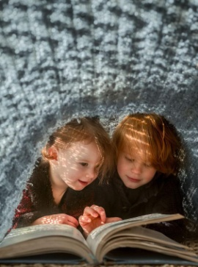
Изначально психологи выясняли характер влияния сиблинговой позиции на развитие ребенка в разных сферах: особенности «Я»-концепции, социальные достижения, уровень интеллектуального развития, коммуникативной компетентности, вероятность возникновения поведенческих отклонений и др. (А. Адлер, Ф. Гальтон, А. Анастази).
Сиблинговая позиция - это место ребенка в семье по порядку рождения среди братьев и сестер: единственный ребенок, старший (первенец), средний, младший.
А. Адлер обратил внимание на порядок (очередность) детей в семье как на значимый фактор личностного развития. Он выделил появление младшего ребенка в семье как важное и болезненное событие в жизни старшего. В этот момент, когда старший ребенок перестает быть единственным, происходит «детронизация» («свержение с трона»). Старший сиблинг должен быть подготовлен родителями к появлению в семье малыша, иначе возникает ревность - фактор личностного развития.
Принадлежность к той или иной сиблинговой позиции приводит к определенному набору личностных черт.

Старший ребенок становится старшим, когда теряет положение «единственного». Это событие переживается им особенно остро, если сиблинг оказывается того же пола. Также важен возраст старшего сиблинга; самый неблагоприятный в этом смысле — возраст около трех лет, когда еще не нашли своего разрешения амбивалентные отношения с родителями, описанные 3. Фрейдом как Эдипов комплекс у мальчиков и комплекс Электры у девочек. Пытаясь отстоять внимание и любовь родителей, старший ребенок имеет тенденцию к принятию ответственности. Характерными становятся стремление к доминированию, руководству, выраженная мотивация достижения, повышенная тревожность и чувствительность. Указанные характеристики усиливаются, если младших детей того же пола двое или больше.
Младший ребенок в семье - это чаще всего человек опекаемый, ожидающий поддержки от окружения, искушенный в манипулятивных воздействиях, более оптимистично настроенный. Младший чаще и легче берется за все новое, решается на авантюрные поступки.
Если со стороны старшего сиблинга своего пола младший испытывает давление и жесткое руководство, то он может стать бунтарем, восстать против авторитетов. Если же старший сиблинг противоположного пола доброжелателен, го велика вероятность того, что младший освоит роль «принца» или «принцессы» и в будущем будет очаровывать лиц противоположного пола.
Позиция среднего ребенка обозначена не так четко, ее последствия менее определенны. Среднему достается меньше индивидуального внимания, чем старшему или младшему. Находясь в позиции «между», «средние» дети вынуждены налаживать и поддерживать отношения разного типа. Это их сильная сторона; они умеют хорошо общаться и дружелюбны. Но с этим же связана специфическая трудность «средних» в определении идентичности, самоопределении. Нередки попытки соревнования или самоутверждения любой ценой, даже ценой саморазрушения (алкоголизация, девиантные, асоциальные формы поведения).
Единственный ребенок одновременно оказывается самым старшим и самым младшим в семье, поэтому «собирает» характеристики и тех и других, но в более мягком варианте. Он имеет более высокую самооценку, чем старший ребенок, и менее склонен контролировать других; при этом ожидает помощи и не отказывается от поддержки. В некотором смысле он ощущает себя «королем» (или «королевой»). Единственный ребенок живет в ситуации больших надежд со стороны родителей, обычно имеет высокую мотивацию достижения. В случае завышенных требований может воспринимать их болезненно, как несправедливость. В наибольшей степени идентифицируется с родителем своего пола и воспроизводит его характеристики.
Единственный ребенок нередко предпочитает общество взрослых, а не сверстников, и в будущем у него могут возникнуть трудности в личных отношениях, понимании эмоционального состояния другого человека. Но свобода самоопределения, полученная в детстве, в целом создает хороший уровень социальной адаптации.
Близнецы оказываются в уникальной ситуации взаимной близости, чуть ли не слитности, что затрудняет их отделение друг от друга и установление более широкого круга общения. Иногда родители сами создают условия, которые помогают преодолеть эту излишнюю симбиотичность, например, акцентируя порядок их рождения и выделяя таким способом роли старшего и младшего, что приводит к принятию соответствующей сиблинговой позиции.
Современный исследователь О. В. Алмазова, проанализировав значительный массив работ, посвященных динамике сиблинговых отношений в онтогенезе, выделила следующие закономерности.
• Начало формирования отношений между сиблингами относится, как правило, к младенчеству младшего брата или сестры. При этом младенец часто больше привязан к старшему сиблингу, чем тот к нему.
• Для ребенка раннего возраста старший сиблинг часто удовлетворяет потребность младшего во внимании и поддержке, служит побудителем и образцом для подражания в поведении (одобряемого и запрещенного).
• В дошкольном возрасте сиблинг как ближайший доступный сверстник участвует в сюжетно-ролевых играх. Он помогает дошкольнику удовлетворять потребности в оценке действий и потребность в одобрении, формировать образ самого себя.
• В младшем школьном возрасте сиблинговые отношения в определенном смысле отходят на второй план, поскольку появляются устойчивые друзья-сверстники, выбираемые ребенком самостоятельно.
• Для подростков, особенно в ситуации, когда подростками являются оба сиблинга, взаимоотношения с братьями и сестрами также становятся крайне важными и углубляются, в них могут удовлетворяться потребности в принятии и уважении. У сиблингов появляется новый шанс стать близкими.
• В юношестве сиблинги впервые могут выбирать сколько времени и как его проводить (или не проводить) с братьями и сестрами; конфликты и ссоры становятся более редкими. Значимость сиблинговых отношений достаточно велика, хотя дружеские и особенно романтические отношения занимают первое место.
• В пожилом возрасте, в связи с сужением круга общения, ценность и важность сиблинговых отношений возрастает.

Методики для изучения детско-родительских взаимоотношений

Одним из важных инструментов в работе психолога является применение психодиагностических методик.
«Анализ семейных взаимоотношений» (АСВ). Опросник для родителей в двух вариантах – детском и подростковом, предназначен для анализа семейного воспитания и причин его нарушения. Опросник можно использовать в исследовании тех проблемных семей, где есть нервные дети и подростки с явными акцентуациями характера и отклонениями в поведении.
«Лики родительской любви». Данный опросник поможет и отцу и матери оценить, на каких основаниях строится их отношение к ребенку.
«Мера заботы». Многие нарушения в поведении и развитии ребенка связаны с недостаточным или чрезмерным вниманием к нему родителей. Этот тест поможет разобраться, насколько верна воспитательная позиция.
Методика идентификации детей с родителями. Опросник А. И. Зарова Посредством методики диагностируются компетентность и престижность родителей в восприятии детей, и особенности эмоциональных отношений с родителями.
Методика PARI (parental attitude research instrument) предназначена для изучения отношения родителей (прежде всего, матерей) к разным сторонам семейной жизни (семейной роли, к ребенку: оптимальный эмоциональный контакт, излишняя эмоциональная дистанция с ребенком, излишняя концентрация на ребенке). Авторы - американские психологи Е.С. Шефер и Р.К. Белл.
Опросник родительского отношения (ОРО). Тест-опросник представляет собой психодиагностический инструмент, ориентированный на выявление родительского отношения у лиц, обращающихся за психологической помощью по вопросам воспитания детей и общения с ними. Родительское отношение понимается как система разнообразных чувств по отношению к ребенку, поведенческих стереотипов, практикуемых в общении с ним, особенностей восприятия и понимания характера личности ребенка, его поступков.
«Поведение родителей и отношение подростков к ним» Е. Шафер (ПОР - Подростки о родителях) Назначение теста - изучение установок, поведения и методов воспитания родителей так, как видят их дети в подростковом возрасте.
«Стратегии семейного воспитания». С помощью этого теста можно оценить свою стратегию семейного воспитания (стиль): авторитетный, авторитарный, либеральный и индифферентный.
«Шкала общения родителя с ребёнком А.И. Баркан». По этой шкале приблизительно можно понять состояние малыша на данный момент и в данное время, узнать, как общаются дома с ребёнком, какие эмоции преобладают в процессе общения ребенка с родителем.

Книги для семей, в которых воспитывается несколько детей

Часто в семьях, где воспитывается двое и более детей могут иметь место конфликтные ситуации между детьми, ревность. Предлагаем подборку нескольких книг по теме детской ревности, взаимоотношений между детьми в семье, которые поддержат в затруднительных ситуациях.

Валентина Паевская «Детская ревность». Из этой книги вы точно узнаете, как выстраивать личностные границы детей, чтобы каждый из них комфортно чувствовал себя и понимал, что мама любит его не меньше, чем братика или сестричку. Если вы беременны следующим ребенком, эта книга поможет вам избежать большинства ошибок родителей и подготовить старшего ребенка к появлению младшего. Если у вас уже несколько детей - эта книга откроет нюансы, устранив которые вы сможете по-новому выстроить взаимодействие с детьми.

Адель Фабер, Элейн Мазлиш «Братья и сестры». Авторы с помощью наглядных примеров, коротких правил и забавных комиксов они показывают, в каких ситуациях нужно вмешаться в конфликт, а в каких – помочь детям самостоятельно прийти к компромиссу. Почему важно, оценивая поведение детей, не сравнивать их между собой. Как добиться того, чтобы дети чувствовали: пусть они не могут получить все внимание родителей, все игрушки, всю комнату и им приходится делиться с братьями и сестрами – родительскую любовь не нужно делить, ее хватит на всех.

Элизабет Герхардсен «И больше не дерись! Как избежать ревности между детьми!». Норвежский психолог с 25-летним опытом работы рассматривает хорошо знакомые многим проблемы детской ревности и конкуренции за внимание родителей, тяжелые конфликты на фоне взросления, иногда ненависть к младшим. Приводит много примеров из практики. В простой и доверительной манере автор рассказывает о том, как правильно формировать здоровую атмосферу в семье, сглаживать конфликты.

Семья – это труд, друг о друге забота, Семья – это много домашней работы. Семья – это важно! Семья – это сложно!
Но счастливо жить одному невозможно!



